**2024 Haziran ayı itibariyle geçtiğimiz yılın aynı ayına göre faaliyet illerine göre ihracat istatistiklerine ilişkin temel veriler aşağıda yer almaktadır.**

**2024 yılı Haziran ayında geçen yılın aynı ayına göre faaliyet illeri bazında ihracatta;**

* **İstanbul %17,7 azalış ve 4 milyar 31 milyon** **dolarla birinci sırada,**
* **Kocaeli %8,8 azalış ve 2 milyar 231 milyon dolarla ikinci sırada,**
* **İzmir ise %19 azalış ve 1 milyar 555 milyon dolarla üçüncü sırada yer almaktadır.**

***Tablo1: Faaliyet illerine göre İhracat (Milyon Dolar) (Haziran 2024)***

|  |  |  |  |  |  |
| --- | --- | --- | --- | --- | --- |
| **İL** | **2023 Haziran** | **Pay (%)** | **2024 Haziran** | **Pay (%)** | **Değişim (%)** |
| **İSTANBUL** | 4.897 | 23,6 | 4.031 | 21,7 | -17,7 |
| **KOCAELİ** | 2.447 | 11,8 | 2.231 | 12,0 | -8,8 |
| **İZMİR** | 1.920 | 9,2 | 1.555 | 8,4 | -19,0 |
| **BURSA** | 1.598 | 7,7 | 1.263 | 6,8 | -21,0 |
| **ANKARA** | 892 | 4,3 | 978 | 5,3 | 9,7 |
| **TEKİRDAĞ** | 1.060 | 5,1 | 810 | 4,4 | -23,6 |
| **MERSİN** | 672 | 3,2 | 809 | 4,4 | 20,4 |
| **SAKARYA** | 769 | 3,7 | 740 | 4,0 | -3,7 |
| **GAZİANTEP** | 704 | 3,4 | 586 | 3,2 | -16,7 |
| **MANİSA** | 642 | 3,1 | 541 | 2,9 | -15,8 |
| **HATAY** | 331 | 1,6 | 439 | 2,4 | 32,6 |
| **ESKİŞEHİR** | 357 | 1,7 | 317 | 1,7 | -11,2 |
| **DENİZLİ** | 340 | 1,6 | 306 | 1,6 | -10,2 |
| **ÇORUM** | 158 | 0,8 | 265 | 1,4 | 68,1 |
| **KONYA** | 312 | 1,5 | 262 | 1,4 | -16,3 |
| **Diğer** | 3.663 | 17,6 | 3.436 | 18,5 | -6,2 |
| **Toplam** | 20.762 |  | 18.569 |  | -10,6 |

**2024 Yılı Haziran Ayı Faaliyet İllerine Göre İhracat Payları**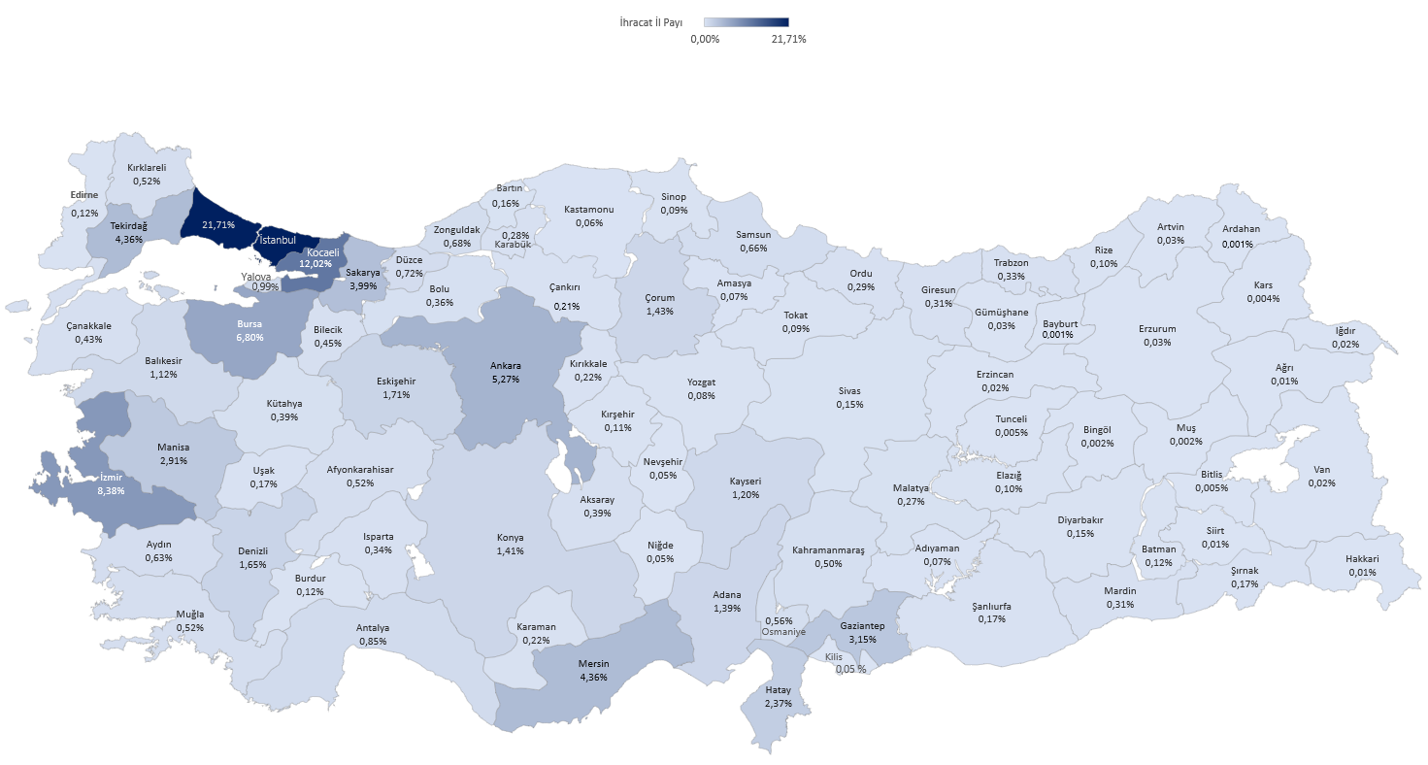

|  |  |
| --- | --- |
| **2024 yılı Haziran ayında en fazla ihracat yapan ilk üç il sırasıyla İstanbul, Kocaeli ve İzmir’dir.**   * İstanbul ili en fazla ihracatı 71 Kıymetli veya yarı kıymetli taşlar faslı (568 milyon 205 bin dolar) ile yapmış olup, bu faslı sırasıyla 61 Örme giyim eşyası ve aksesuarı (439 milyon 718 bin dolar) ve 84 Kazanlar, makinalar faslı (400 milyon 23 bin dolar) takip etmektedir. * Kocaeli ili en fazla ihracatı 87 Motorlu kara taşıtları faslı (715 milyon 553 bin dolar) ile yapmış olup, bu faslı sırasıyla 27 Mineral yakıtlar, mineral yağlar faslı (303 milyon 951 bin dolar) ve 85 Elektrikli makine ve cihazlar faslı (161 milyon 777 bin dolar) takip etmektedir. * İzmir ili en fazla ihracatı 27 Mineral yakıtlar, mineral yağlar faslı (374 milyon 530 bin dolar) ile yapmış olup, bu faslı sırasıyla 72 Demir ve çelik faslı (170 milyon 101 bin dolar) ve 84 Kazanlar, makinalar faslı (134 milyon 145 bin dolar) takip etmektedir. | ***Grafik: İllere Göre En Yüksek İhracat Yapılan Fasıllar Bin Dolar,*** |

|  |  |
| --- | --- |
|  |  |
|  |  | |

|  |  |
| --- | --- |
| **2024 yılı Haziran ayında en fazla ihracat yapan ilk üç ilin ülkelere göre dağılımına bakıldığında;**   * İstanbul ili en fazla ihracatı Almanya (375 milyon 76 bin dolar) ile yapmış olup, bu ülkeyi sırasıyla Birleşik Arap Emirlikleri (227 milyon 269 bin dolar) ve Amerika Birleşik Devletleri (191 milyon 487 bin dolar) takip etmektedir. | ***Grafik: İllere Göre En Yüksek İhracat Yapılan Ülkeler Bin Dolar,*** |

|  |  |
| --- | --- |
| * Kocaeli ili en fazla ihracatı İngiltere (244 milyon 802 bin dolar) ile yapmış olup, bu ülkeyi sırasıyla Almanya (141 milyon 122 bin dolar) ve Slovenya (134 milyon 631 bin dolar) takip etmektedir. |  |

|  |  |
| --- | --- |
| * İzmir ili en fazla ihracatı Amerika Birleşik Devletleri (224 milyon 926 bin dolar) ile yapmış olup, bu ülkeyi sırasıyla Almanya (138 milyon 828 bin dolar) ve Hollanda (118 milyon 656 bin dolar) takip etmektedir. |  |

2024 yılı Haziran ayı ihracatı illere göre dağılım listesi için [tıklayınız](https://ticaret.gov.tr/istatistikler/bakanlik-istatistikleri/dis-ticaret-istatistikleri).

**Kamuoyuna saygıyla duyurulur.**